时 间：2018.10.12 地 点: 胡杨树班 记 录:安安
- 晨间活动：
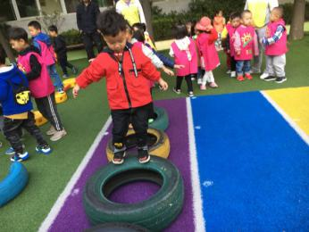
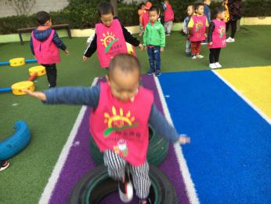
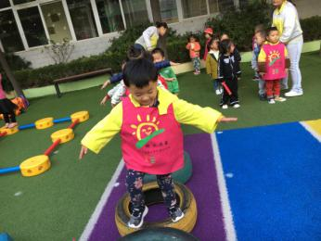

伴随着清风，胡杨宝贝们早早的来到幼儿园进行晨间活动！
- 生活礼仪：
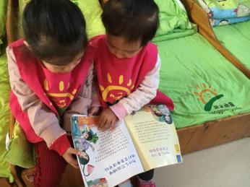
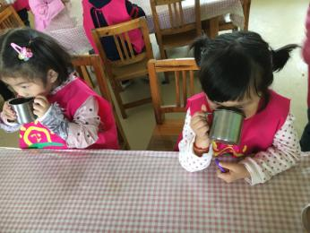
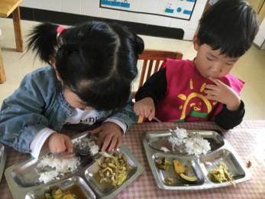

争做礼仪好宝宝
三、自主探索：
下面要进行我们今天的幸福体验时刻，今天是安安妈妈带来的《小蚂蚁》。首先，安安妈妈出示蚂蚁的图片，请小朋友观察一下蚂蚁是什么样的呢？嘉俊说：“蚂蚁是黑色的。”纯桢说：“蚂蚁有六条腿。”媛媛说：“蚂蚁有眼睛、鼻子、嘴巴。”小朋友观察都很仔细哦，接着妈妈给小朋友讲了一个故事，有一只蚂蚁发现了很多米粒，但不知道怎么把它运回去，那么蚂蚁宝贝们就通过小触角来传递信息，让其它的蚂蚁来帮忙，请沐涵和媛媛小朋友上台，小蚂蚁见面后碰碰头，传递信息。小朋友可以把这个故事编成小儿歌，跟着安安妈妈一起来学习吧，接着我们根据儿歌边学边做动作，看看谁表演的更生动吧！期待宝贝们下次上台能够有更加精彩的表现哦！
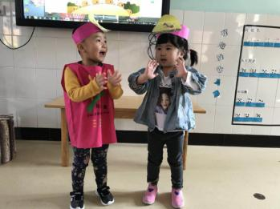
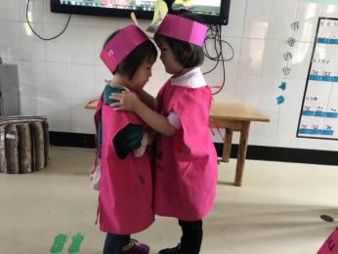
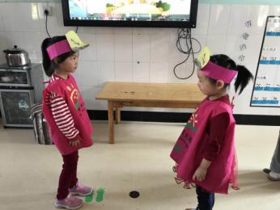
小朋友

四、风采展示：
本周才艺展示的主题是：《我会端餐盘》
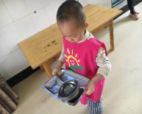
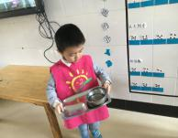
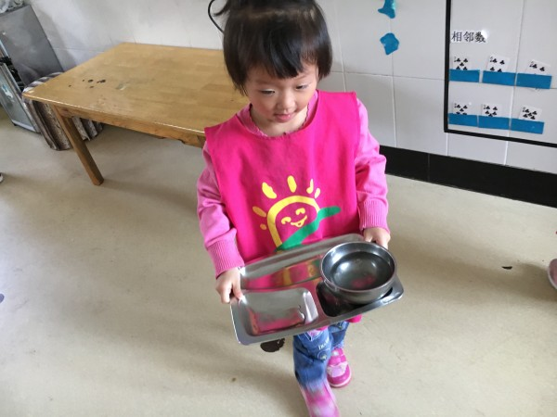
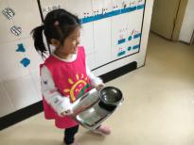
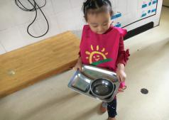
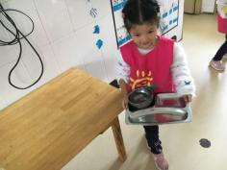

五、体能锻炼：
区角游戏开始啦，小朋友开始操作玩具了，锻炼小朋友们的动手能力和想象力！
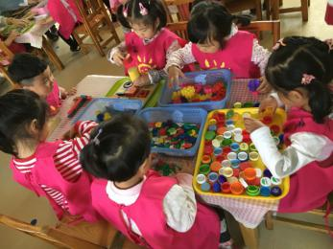
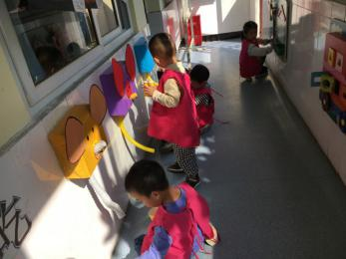
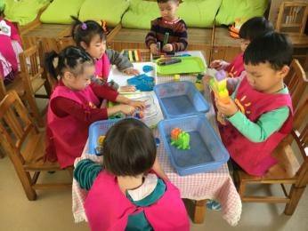

- 家园共育：
非常感谢您对我们工作的支持与配合！
- 下周才艺展示《我会叠被子》，请家长们在家引导宝贝。
- 早晚温差大，请宝贝们注意饮食卫生，少吃辛辣，多喝水，根据天气增减衣服！

